Claude Code DeepSeek 配置
Claude Code 是 Anthropic 推出的一款运行在终端内的 AI 编程助手，支持通过环境变量配置第三方兼容 API，从而接入 DeepSeek 等模型。
本文介绍如何将 Claude Code 与 DeepSeek 结合使用，以更低的成本获得强大的 AI 辅助编程能力。
关键点：
- Claude Code 通过 ANTHROPIC_BASE_URL 环境变量指向 DeepSeek 兼容接口。
- DeepSeek 提供与 Anthropic API 兼容的接口，路径为 https://api.deepseek.com/anthropic。
- 通过一组环境变量，可将不同层级的模型（Opus / Sonnet / Haiku）分别映射到对应的 DeepSeek 模型。
- 配置完成后，直接在项目目录执行 claude 命令即可使用。
简单来说：Claude Code + DeepSeek = 终端 AI 编程助手 + 高性价比大模型
- Claude Code：提供完整的终端 AI 编程交互体验，支持代码生成、重构、调试、解释等。
- DeepSeek API：提供与 Anthropic 兼容的接口，支持 DeepSeek 系列模型调用。
- 环境变量桥接：通过标准环境变量将两者连接，无需修改任何 Claude Code 源码。

前置条件
如果已安装了 Claude Code 这一步可以跳过。
- 已安装 Node.js 18 及以上版本。
- Windows 用户还需安装 Git for Windows（提供 bash 环境）。
- 已在 DeepSeek Platform 注册账号并创建 API Key。
在命令行界面执行以下命令，安装 Claude Code：
curl -fsSL https://claude.ai/install.sh | bash
安装完成后，执行以下命令验证，若正常输出版本号则安装成功：
claude --version
如果遇到权限问题，Linux / macOS 用户可在命令前加 sudo。
如果有登录的校验，可以找到用户目录下的 .claude.json：
- macOS/Linux：~/.claude.json
- Windows：C:\Users\你的用户名\.claude.json
{
"hasCompletedOnboarding": true}
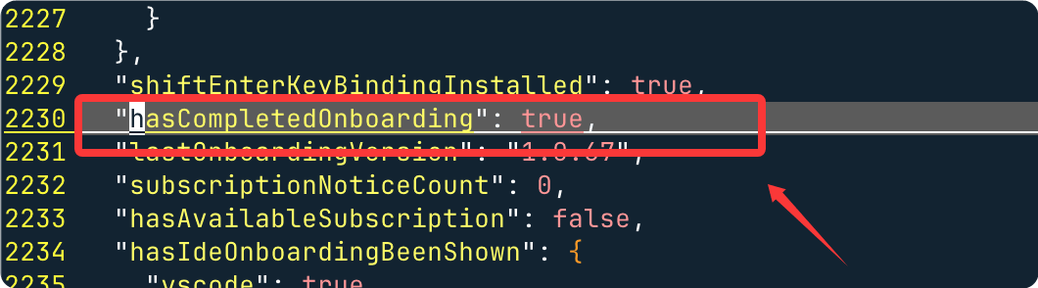
保存后重启终端，再跑：
claude
这时不会再弹出 登录 claude.ai 的窗口 / 提示。

获取 DeepSeek API Key
前往 DeepSeek Platform 登录后创建 API Key，妥善保存，配置环境变量时会用到。
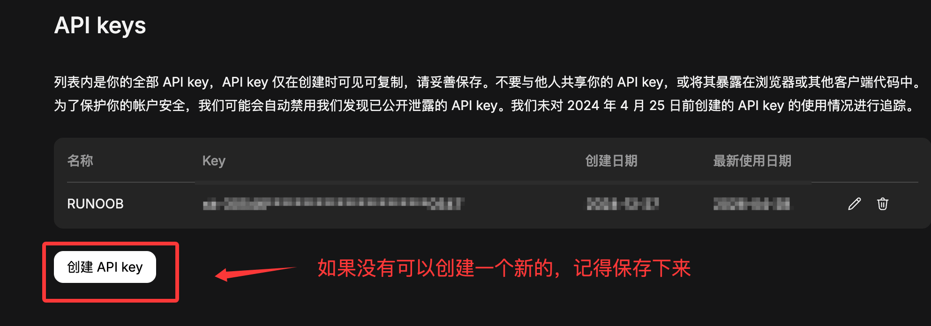
API Key 具有账户操作权限，请勿将其提交到代码仓库或分享给他人。建议使用操作系统的密钥管理工具或环境变量文件（如 .env）进行管理，并将相关文件加入 .gitignore。

配置环境变量
Claude Code 通过以下环境变量与 DeepSeek API 进行对接，各变量含义如下：
环境变量 | 说明
ANTHROPIC_BASE_URL | 指向 DeepSeek 兼容 Anthropic 协议的接口地址
ANTHROPIC_AUTH_TOKEN | 你的 DeepSeek API Key
ANTHROPIC_MODEL | 默认使用的模型
ANTHROPIC_DEFAULT_OPUS_MODEL | 映射 Opus 层级（复杂推理任务）所用模型
ANTHROPIC_DEFAULT_SONNET_MODEL | 映射 Sonnet 层级（日常编程任务）所用模型
ANTHROPIC_DEFAULT_HAIKU_MODEL | 映射 Haiku 层级（快速轻量任务）所用模型
CLAUDE_CODE_SUBAGENT_MODEL | 子任务 Agent 使用的模型（建议用较快的模型）
CLAUDE_CODE_EFFORT_LEVEL | 思考深度，可选 low / medium / max

Linux / macOS
在终端执行以下命令（将 <你的 DeepSeek API Key> 替换为实际的 Key）：
export ANTHROPIC_BASE_URL=https://api.deepseek.com/anthropicexport ANTHROPIC_AUTH_TOKEN=<你的 DeepSeek API Key>export ANTHROPIC_MODEL=deepseek-v4-pro[1m]export ANTHROPIC_DEFAULT_OPUS_MODEL=deepseek-v4-pro[1m]export ANTHROPIC_DEFAULT_SONNET_MODEL=deepseek-v4-pro[1m]export ANTHROPIC_DEFAULT_HAIKU_MODEL=deepseek-v4-flashexport CLAUDE_CODE_SUBAGENT_MODEL=deepseek-v4-flashexport CLAUDE_CODE_EFFORT_LEVEL=max
以上 export 命令仅在当前终端会话中生效。
如需永久生效，可将上述命令追加到 ~/.bashrc（Bash）或 ~/.zshrc（Zsh）文件末尾，然后执行 source ~/.bashrc 使其立即生效。

Windows（PowerShell）
在 PowerShell 中执行以下命令：
$env:ANTHROPIC_BASE_URL="https://api.deepseek.com/anthropic"
$env:ANTHROPIC_AUTH_TOKEN="<你的 DeepSeek API Key>"
$env:ANTHROPIC_MODEL="deepseek-v4-pro[1m]"
$env:ANTHROPIC_DEFAULT_OPUS_MODEL="deepseek-v4-pro[1m]"
$env:ANTHROPIC_DEFAULT_SONNET_MODEL="deepseek-v4-pro[1m]"
$env:ANTHROPIC_DEFAULT_HAIKU_MODEL="deepseek-v4-flash"
$env:CLAUDE_CODE_SUBAGENT_MODEL="deepseek-v4-flash"
$env:CLAUDE_CODE_EFFORT_LEVEL="max"
PowerShell 的 $env: 赋值仅对当前会话生效。如需永久生效，可在「系统属性 → 环境变量」中添加对应的用户环境变量，或将上述命令写入 PowerShell Profile 文件（$PROFILE）。

验证是否生效
配置完成后，启动 Claude Code 并执行 /status 命令验证：
$ cd 你的项目目录
$ claude/status
如果配置正确，你将看到类似以下的输出：
Base URL: https://api.deepseek.com/anthropicModel: deepseek-v4-pro[1m]Small fast model: deepseek-v4-flash
看到这些信息即表示配置成功，Claude Code 现在已经在使用 DeepSeek V4 进行推理了。
如果显示的不是上述信息，请逐项检查：环境变量是否设置正确、API Key 是否有效、变量名是否有拼写错误。

开始使用
进入你的项目目录，执行 claude 命令即可启动 Claude Code：
cd /path/to/my-project
claude
成功启动后，终端将进入 Claude Code 的交互界面，你可以直接用自然语言描述编程需求，例如：
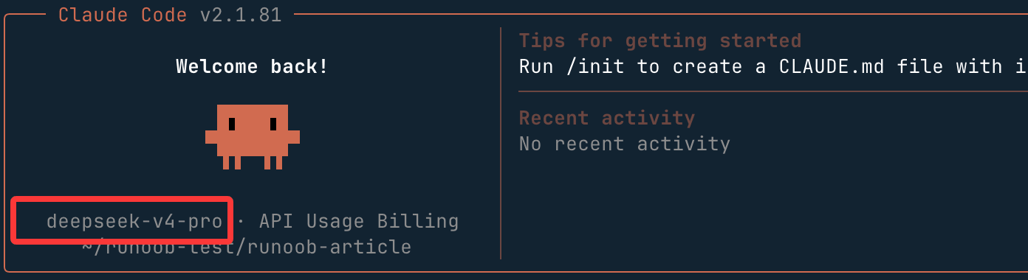
# 让 Claude Code 解释当前项目结构> 帮我梳理一下这个项目的目录结构和主要模块的作用
# 生成代码> 给 user.go 新增一个根据邮箱查询用户的方法，并补充单元测试
# 调试问题> 运行 npm test 后报错，帮我分析原因并修复

参考配置

环境变量完整
环境变量 | 值 | 是否必填 | 说明
ANTHROPIC_BASE_URL | https://api.deepseek.com/anthropic | 是 | API 端点地址，指向 DeepSeek 的 Anthropic 兼容接口
ANTHROPIC_AUTH_TOKEN | sk-your-api-key | 是 | DeepSeek API Key，用于身份认证
ANTHROPIC_MODEL | deepseek-v4-pro[1m] | 是 | 主模型名称，[1m] 表示 1M 上下文窗口
ANTHROPIC_SMALL_FAST_MODEL | deepseek-v4-flash | 是 | 子 Agent 使用的快速模型

模型名称速查
模型名称 | 能力 | 上下文窗口 | 适用场景
deepseek-v4-pro[1m] | 最强推理 | 1M tokens | 复杂架构设计、深度代码审查、疑难调试
deepseek-v4-flash | 快速推理 | 1M tokens | 批量文件生成、简单 CRUD、文档编写

Shell 配置文件路径速查
Shell | 配置文件路径 | 生效命令
zsh (macOS 默认) | ~/.zshrc | source ~/.zshrc
bash (Linux 默认) | ~/.bashrc | source ~/.bashrc
PowerShell (Windows) | 系统环境变量设置 | 重启 PowerShell

Claude Code 配置文件速查
文件 | 路径 | 作用
CLAUDE.md | 项目根目录 | 项目级规范，告诉 AI 技术栈、代码风格、约束
.claudeignore | 项目根目录 | 忽略规则，防止 AI 读取或修改指定文件
settings.json | ~/.claude/settings.json | 全局设置，包括 MCP 服务器、权限等

模型选择建议
不同 DeepSeek 模型在性能与成本之间有不同的权衡，以下是常见场景的推荐配置：
场景 | 推荐模型 | 说明
复杂架构设计、深度代码重构 | deepseek-v4-pro[1m] | 推理能力强，适合需要全局理解的任务
日常功能开发、代码补全 | deepseek-v4-pro[1m] | 综合性能好，覆盖大多数编程场景
快速问答、简单修改、子任务 | deepseek-v4-flash | 响应速度快，成本低，适合高频轻量任务

